ESTADO DO RIO GRANDE DO NORTE
CÂMARA MUNICIPAL DE SÃO JOÃO DO SABUGI

DECLETO LEGISLATIVO Nº 848/2017

Concede Título de Cidadão Honorário (In Memória) de São João do Sabugi-RN, ao Sr. JOÃO EMIDIO DE LUCENA.

A MESA DIRETORA DA CÂMARA MUNICIPAL DE SÃO JOÃO DO SABUGI (RN), usando das atribuições legais e, tendo em vista o disposto do inciso XII, do artigo 11, combinado com o inciso VII, do parágrafo 3º, do artigo 16, da Lei Estadual nº 3.846 de 07 de agosto de 1970.

Faço saber que a Câmara Municipal aprovou e promulgo o seguinte:

DECRETO LEGISLATIVO

Art. 1º - Fica concedido o Título de Cidadão Honorário (In Memória) de São João do Sabugi-RN, ao Sr. JOÃO EMÍDIO DE LUCENA, pelos serviços prestados à nossa comunidade.

Art. 2º - Este Decreto Legislativo entra em vigor na data de sua publicação, revogadas às disposições em contrário.

Sala das Sessões da Câmara Municipal de São João do Sabugi-RN, 25 de julho de 2017.

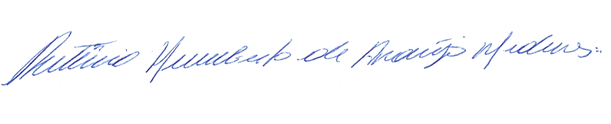

RUTÊNIO HUMBERTO DE ARAÚJO MEDEIROS
VEREADOR-AUTOR

ANEXO I
IDENTIFICAÇÃO CURRICULAR DO AGRACIADO

NOME:
JOÃO EMIDIO DE LUCENA
NATURALIDADE:
Itabaiana –PB
PROFISSÃO:
MUSICO
ENDEREÇO RESIDENCIAL: palmari@gmail.com - (083)99985.7878.
ESTADO CIVIL:

BREVE HISTÓRICO DO AGRACIADO:
“João Emídio de Lucena (1912-1985)

Em relação às informações relativas a João Emídio de Lucena (Tenente Lucena), temos a acrescentar que o mesmo coordenou a campanha para a construção do prédio que hoje sedia a Filarmônica Honório Maciel, por volta de 1934, prestando um grande serviço à comunidade sabugiense nos primórdios de sua instituição musical, grande joia da nossa cultura. Ao longo de várias décadas, foi o intermediário entre a Filarmônica e outras instituições culturais e governamentais, buscando recursos e consertando instrumentos, sem nunca esquecer as suas origens artístico-musicais.

Muitos Sabugienses guardam em suas memórias as lembranças de quando João Emídio de Lucena vinha a São João do Sabugi em determinadas épocas do ano, para rever os parentes e amigos, como também para participar de suas festividades, na década de 1970. Em muitas dessas ocasiões, aproveitava para desenvolver atividades instrutivas e lúdicas com os estudantes do então Grupo Escolar Senador José Bernardo. Assisti um grupo de pastoril pela primeira vez quando João Emídio trouxe um deles de João Pessoa, fazendo-o apresentar-se no patamar da Igreja de São João Batista.

O município de João Pessoa já prestou a sua homenagem ao músico, militar, folclorista e educador, batizando com o nome de Tenente Lucena o Centro de Cultura Popular do bairro de Mangabeira, no Porto do Capim, na capital do Estado da Paraíba.

O ex-funcionário da Prefeitura de Nova Iorque/EUA e ex-diplomata da ONU (Organização das Nações Unidas), Palmari de Lucena, filho de João Emídio de Lucena, fez a doação de um busto para ser chantado em monumento na sede da Filarmônica, durante a Festa do Folclore, em agosto próximo. Pleiteia-se, agora, uma homenagem oficial do município de São João do Sabugi-RN, através de sua Câmara Municipal, para preservar a memória desse valoroso cidadão do mundo, patrono do folclore e da cultura informal de São João do Sabugi.”
(Texto escrito pelo historiador e professor universitário João Quintino de Medeiros Filho)

________________________________________
Rutênio Humberto de Araújo Medeiros
VEREADOR AUTOR
PROMULGAÇÃO

O Presidente da Câmara Municipal de São João do Sabugi-RN, no suo de suas atribuições, faz saber que a Câmara Municipal aprovou e Eu promulgo, com base nos artigos 27, inciso IV, da Lei Orgânica do Município de São João do Sabugi-RN, e artigo 18, inciso VI, do Regimento Interno o Decreto Legislativo n.º 848/2017, aprovado em 1º de agosto de 2017.

Decreto Legislativo N.º 848/2017.

EMENTA: Concede Título de Cidadão Honorário (In Memória) de São João do Sabugi-RN, ao Sr. JOÃO EMIDIO DE LUCENA.

DETERMINO nesta data, para gerar todos os efeitos pertinentes, a Publicação do Decreto Legislativo n.º 848/2017, no Diário Oficial das Câmaras Municipais do Estado do Rio Grande do Norte, nós termos da Lei Municipal n.º 720/2016, de 22 de dezembro de 2017.

São João do Sabugi-RN, 25 de agosto de 2017.

___________________________________________
Rutênio Humberto de Araújo Medeiros
Presidente

